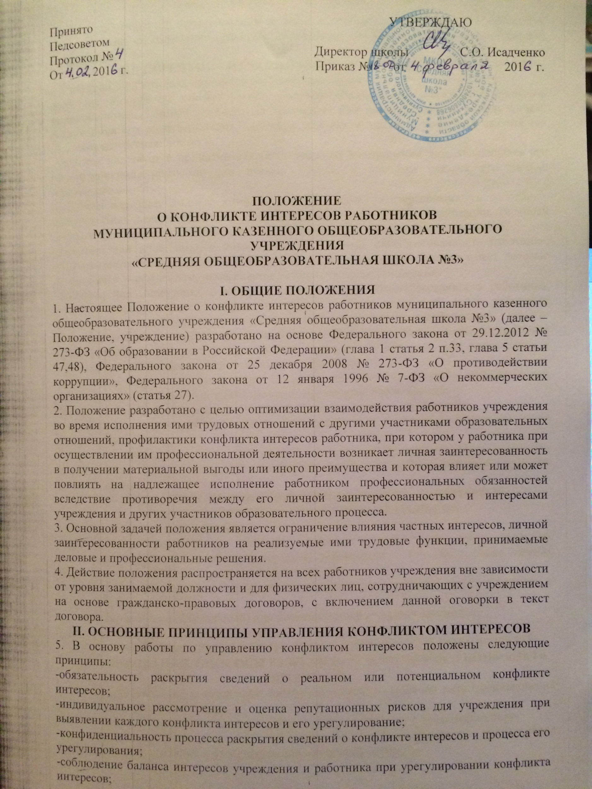

-защита работника от преследования в связи с сообщением о конфликте интересов, который был своевременно раскрыт работником и урегулирован (предотвращен) учреждением.
III. ПЕРЕЧЕНЬ СИТУАЦИЙ КОНФЛИКТА ИНТЕРЕСОВ
6. Ситуации, при которых возникает конфликт интересов:
-работник в ходе выполнения своих трудовых обязанностей участвует в принятии решений, которые могут принести материальную или нематериальную выгоду лицам, являющимся его родственниками, друзьями или иным лицам, с которыми связана его личная заинтересованность;
-работник участвует в принятии кадровых решений в отношении лиц, являющихся его родственниками, друзьями или иными лицами, с которым связана его личная заинтересованность;
-работник или иное лицо, с которым связана личная заинтересованность работника, выполняет или намерен выполнять оплачиваемую работу в другой организации, имеющей деловые отношения с учреждением, намеревающейся установить такие отношения;
-работник или иное лицо, с которым связана личная заинтересованность работника, получает материальные блага или услуги от иной организации, которая имеет деловые отношения с учреждением, намеревается установить такие отношения;
-работник или иное лицо, с которым связана личная заинтересованность работника, получает дорогостоящие подарки от своего подчиненного или иного работника учреждения, в отношении которого работник выполняет контрольные функции;
-работник использует информацию, ставшую ему известной в ходе выполнения трудовых обязанностей, для получения выгоды или преимуществ для себя или иного лица, с которым связана личная заинтересованность работника;
-работник в ходе выполнения своих трудовых обязанностей на своем рабочем месте выполняет другую работу, которая приносит ему материальную выгоду;
-работник использует помещения учреждения в целях личного обогащения;
-работник использует имя учреждения или ходатайствует от имени учреждения в целях личного обогащения.
7. Приведенный перечень ситуаций конфликта интересов не является исчерпывающим. Возможность других ситуаций конфликта интересов рассматривается при их возникновении.
IV. ОБЯЗАННОСТИ РАБОТНИКОВ В СВЯЗИ С РАСКРЫТИЕМ И УРЕГУЛИРОВАНИЕМ КОНФЛИКТА ИНТЕРЕСОВ
8. Работники учреждения обязаны:
-при принятии решений по деловым вопросам и выполнении своих трудовых обязанностей руководствоваться интересами учреждения – без учета своих личных интересов, интересов своих родственников и друзей;
-избегать (по возможности) ситуаций и обстоятельств, которые могут привести к конфликту интересов;
-раскрывать возникший (реальный) или потенциальный конфликт интересов;
содействовать урегулированию возникшего конфликта интересов.
V. ПОРЯДОК РАСКРЫТИЯ КОНФЛИКТА ИНТЕРЕСОВ И ПОРЯДОК ЕГО УРЕГУЛИРОВАНИЯ. СПОСОБЫ РАЗРЕШЕНИЯ ВОЗНИКШЕГО КОНФЛИКТА ИНТЕРЕСОВ
9. Раскрытие сведений о конфликте интересов осуществляется по мере возникновения ситуаций конфликта интересов.
10. Раскрытие сведений о конфликте интересов осуществляется в письменном виде.
11. Учреждение берет на себя обязательство конфиденциального рассмотрения представленных сведений и урегулирования конфликта интересов.
12. Поступившая информация проверяется с целью оценки серьезности возникающих для учреждения рисков и выбора наиболее подходящей формы урегулирования конфликта интересов.
13. В итоге этой работы учреждение может прийти к выводу, что ситуация, сведения о которой были представлены работником, не является конфликтом интересов и, как следствие, не нуждается в специальных способах урегулирования или что конфликт интересов имеет место быть.
14. Учреждение может использовать различные способы разрешения конфликта интересов, в том числе:
-ограничение доступа работника к конкретной информации, которая может затрагивать личные интересы работника;
-добровольный отказ работника или его отстранение (постоянное или временное) от участия в обсуждении и процессе принятия решений по вопросам, которые находятся или могут оказаться под влиянием конфликта интересов;
-пересмотр и изменение функциональных обязанностей работника;
-перевод работника на должность, предусматривающую выполнение функциональных обязанностей, не связанных с конфликтом интересов;
-отказ работника от своего личного интереса, порождающего конфликт с интересами учреждения;
-увольнение работника по инициативе работника;
-увольнение работника по инициативе работодателя за совершение дисциплинарного проступка, то есть за неисполнение или ненадлежащее исполнение работником по его вине возложенных на него трудовых обязанностей и т.д.
15. Приведенный перечень способов разрешения конфликта интересов не является исчерпывающим. В каждом конкретном случае по договоренности учреждения и работника, раскрывшего сведения о конфликте интересов, могут быть найдены иные формы его урегулирования.
16. При разрешении имеющегося конфликта интересов выбирается преимущественно наиболее «мягкая» мера урегулирования из возможных с учетом существующих обстоятельств. Более жесткие меры следует использовать только в случае, когда это вызвано реальной необходимостью или в случае, если более «мягкие» меры оказались недостаточно эффективными.
17. При принятии решения о выборе конкретного метода разрешения конфликта интересов важно учитывать значимость личного интереса работника и вероятность того, что этот личный интерес будет реализован в ущерб интересам учреждения.

